Муниципальное бюджетное дошкольное образовательное учреждение
№ 143 детский сад « Золотая рыбка» ( комбинированного вида)

Фестиваль детских научных проектов

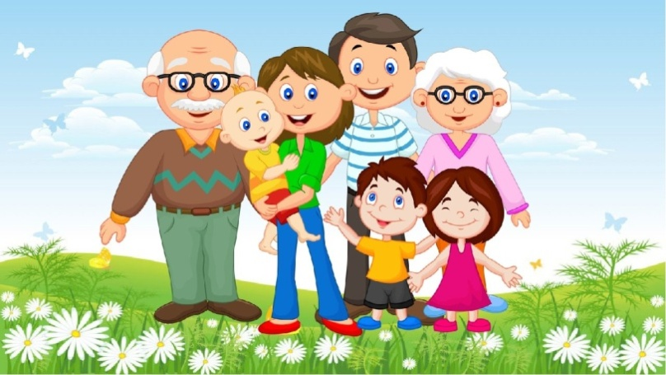

Учитель – дефектолог : Бурштейн Л.В.

2024
Цель: создавать предпосылки для развития исследовательской и проектной деятельности
Задачи:
1. , формировать социальный и эмоциональный интеллект, эмоциональную отзывчивость , сопереживание
2. Формировать представление о семье, как о людях, которые живут вместе;
3..Формирование уважительного отношения и чувства принадлежности, к своей семье;к детскому саду.
4.Воспитывать желание заботиться о близких;
5.Развивать чувство гордости за свою семью, город, страну;
6.Становление самостоятельности, целенаправленности и саморегуляции собственных действий, усвоение норм и ценностей принятых в обществе
7.Развитие общения и взаимодействия с взрослыми и сверстниками;
8 Развивать речь, мышление, внимание, память, пространственное восприятие, зрительное и слуховое восприятие
Оборудование: шары, воздушный шар – глобус,
Ход: Дети подготовительных групп заходят в зал под музыку. Дети победители сидят на парадных стульчиках.
Ведущая приветствует детей и гостей
« Здравствуйте , мальчики и девочки! Здравствуйте взрослые – родители и педагоги.
Здравствуйте, те, кто весел сегодня!
Здравствуйте, те, кто грустит.
Здравствуйте, те, кто общается с радостью.
Здравствуйте, те, кто молчит.
Мы рады вас приветствовать на 10 фестивале детских научных проектов «Не нужен клад, коли в семье лад»
Вбегает клоун Тема « Подождите, подождите! О каком кладе вы сейчас сказали? Обращается к залу : « Зравствуйте!
Педагог: Здравствуй Тема!
Тема :
«Посмотрите я нашел карту. Может там спрятан клад ? Показывает плакат 7-я
Педагог:
«Нет Тема , здесь спрятано замечательное слово» Дети помогают расшифровать – «СЕМЬЯ»
Тема :(грустно)
«А я не знаю ничего о семье»
Педагог: Не переживай, мы тебе расскажем
Выходят дети группы № 4
- Стихи:
Ведущая :
«Семья – самое главное в жизни для каждого из нас.. В семье мы учимся любить,заботиться и уважать.. Для детей самыми любимыми и дорогими людьми являются его родители. Дети растут, но любовь к своим родителям, к своей семье остается до конца дней.
1 ребенок
Семья это радость, тепло и уют,
Семья – это дом, где тебя всегда ждут!
2ребенок. Очень люблю, когда все собираются.
Белою скатертью стол накрывается.
Бабушка с мамою, папа и я,
Мы называемся вместе – семья.
3 ребенок Семья — это праздник за круглым столом,
Семья — это счастье, семья — это дом!
4 ребенок Семья –это счастье,
любовь и удача
Семья это летом поездки на дачу
5 ребенок :Семья –это праздник
Семейные даты
Подарки, покупки, приятные траты
6 ребенок
Рожденье детей, первый шаг первый лепет
Мечты о хорошем, волненье и трепет
Семья это труд, о друг друге забота
Семья это много домашней работы
Тема
Семья – это важно
Семья это сложно
Все вместе
Но счастливо жить одному не возможно!!!!!!
Открывается занавес ,начинается флешмоб «Моя семья»
Дети занимают места в зрительном зале.
Предлагаем улыбнутся соседу справа и слева и приготовиться к защите проекта .
- Приглашаются дети победители с проектом Моя семья Дети приветствуют победителей проектов « Моя семья» в группах № 5,6,10,9,8
Ведущая и Тема задают вопросы: « Как фамилия Вашей семьи?, Где работает мама?, Какой самый любимый праздник в семье?» Ваша семья какая? Почему важно, что бы семья была дружная ? Кто самый сильный у вас в семье? Кто самый нежный в вашей семье??
Готовится ребенок группы № 2 с проектом.
Педагог: – каждая семья счастлива, когда в ней появляется малыш.
- Смешная сценка «На кого похож малыш» 2 группа
На кого же он похож?
До чего же он пригож!
— На кого же он похож?
Папа говорит: — На маму!
Очень славненький с лица.
Мама говорит: — На папу!
Взгляд смышлёный у мальца.
Обе бабушки друг дружке
Уступают битый час:
Внук похож на вас, не спорьте!
Что вы, душенька, — на вас!
Я один сижу, как мышка:
Пусть потешится родня…
Я-то знаю, что братишка
Уродился весь в меня!
Педагог: Для малыша важно, что бы рядом с ним были папа и мама. Не важно где они работают, важно - что они его любят. А когда папа – герой –это замечательно!!»
- проект « Мой папа –герой!
Тема :
Всем детям на земле нужна
Семьи волшебная страна
Что бы любить и жалеть
Что бы они могли взлететь
- Тема предлагает раскрасить символы семьи – птица, цветок , солнышко. Детям каждой группы предоставляется столы, мольберты. Смотрим как дружно ребята оживляют волшебную картинку, а потом каждая группа демонстрирует свой символ
Готовится проект группы № 12
Педагог:
КАЖДАЯ СЕмЬЯ СЧАСТЛИВА, КОГДА В НЕЙ МНОГО РОДСТВЕННИКОВ Тема давай посмотрим знают ли наши дети кем члены семьи приходятся друг другу:
Мальчик для папы и мамы кто?
Мальчик для дедушки и бабушки?
Девочка для папы и мамы?
Девочка для дедушки и бабушки?
Папа для дедушки и бабушки?
Мама для дедушки и бабушки?
Мальчик для девочки в семье кто?
Девочка для мальчика в семье кто?
Сестра папы для мальчика кто? Мама дедушки для девочки кто?
Для мамы папа кто? Для папы мама кто?
Привлекаем к помощи взрослых.
Педагог: Когда много родственников –это здорово!.Можно заниматься интересными делами, путешествовать. Семьи любят путешествовать по Байкалу и дружить с природой.
- Проект « Байкал 12 группа
- Проект « Природа Бурятии» 11 группа
Педагог: А в в какой стране живут наши семьи? В России. Это год объявлен годом Семьи. Нам бы хотелось что бы страна заботилась о каждой семье и каждом малыше
- Песня 8 группа .
Педагог:
Детский сад – это тоже семья. Мы любим наших детей, они дружат друг с другом, мы заботимся о малышах. и помогаем родителям спокойно работать, создавать уют дома .
Дети приходят в сад малышами, а уходят большими красивыми, уверенными первоклассниками, которые умеют творить и защищать научные проекты.
- Проект « Памятники Улан-Удэ»
Педагог:
Семья – это самое ценное, что есть у каждого человека. Ребята, неслучайно сложено так много пословиц и поговорок о семье.
«Не нужен клад, коли в семье лад».
«Семьей дорожить - счастливым быть».
«Вся семья вместе и душа на месте».
«При солнышке тепло, при матери добро».
«В хорошей семье хорошие дети растут».
«Золото и серебро не стареют, отец и мать цены не имеют»
«В семье и каша гуще».
«В своем доме и стены помогают».

Педагог:
Семья – это самое главное в жизни каждого человека. Это родные люди, которых мы любим, с кого берем пример, о ком заботимся, кому желаем добра и счастья.
Мама и папа заботятся о вас, чтобы вы выросли здоровыми и добрыми, умными и воспитанными, радуются вместе с вами вашими успехами.
Тема ты понял как хорошо жить в семье ?
Тема: Возьмите меня в семью?
Педагог: Ты уже в нашей дружной семье «Золотой рыбки». Сейчас мы будем с тобой поздравлять наших дочек и сыночков.
Награждение грамотами и дипломами, подарками.
Тема А у нас еще есть для вас подарок.Мы живем на прекрасной планете Земля.Это большой и хрупкий шарик. Мы не хотим беды и войны.Мы хотим мира и добра.
Педагог:Желаем вам мирного неба, здоровья и счастья!
Песенка « Не уроните шарик «.Поют воспитатели и дарят детям шарики.»

